Плавание на 10, 15, 25, 50 м.
Плавание проводится в бассейнах или специально оборудованных местах на водоемах.
Допускается стартовать с тумбочки, бортика или из воды.
Способ плавания – произвольный.
Пловец касается стенки бассейна или края (границы) специально оборудованного места для плавания какой-либо частью тела при завершении каждого отрезка дистанции и на финише.
Испытание (тест) прекращается при:
1) ходьбе либо касании дна ногами;
2) использовании для продвижения или сохранения плавучести разделителей дорожек или подручных средств.

Стили плавания
Стиль - "Кроль"  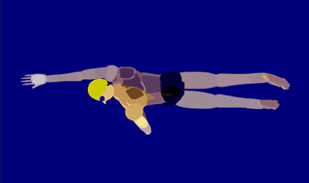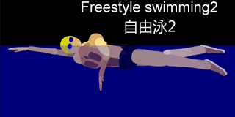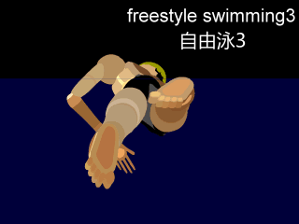 | Стиль - "Брас"  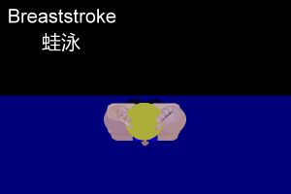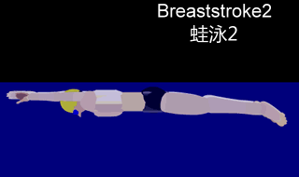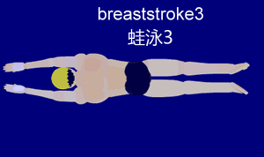
Стиль - "Баттерфляй"  или "Дельфин"  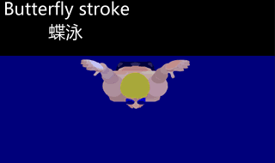  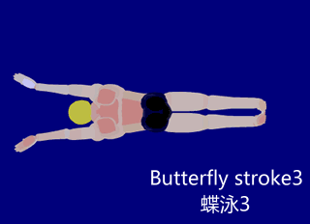 | Плавание на спине  "Кроль" на спине  

